
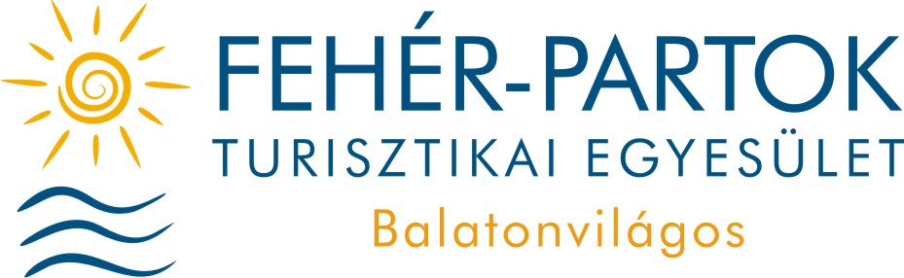

Beszámoló a balatonvilágosi Tourinform Iroda 2015.évi tevékenységéről

I. Irodai információk

- A Tourinform Iroda elérhetőségei:

8171 Balatonvilágos, Aligai út 1.
06/88-446-034
balatonvilagos@tourinform.hu

- Dolgozók száma: 1 fő

- Nyitva tartás:
Szezonban hétfő – vasárnap 9.00 – 19.00

(június 1 – augusztus 31.)

Szezonon kívül kedd – péntek 9.00 – 14.00
(május, szeptember) szombat – vasárnap 9.00 – 14.00

(október-április) hétfő-csütörtök 9.00 –14.00

II. A Fehér-partok Turisztikai Egyesület tevékenysége

A Fehér-partok Turisztikai Egyesület 2009. év májusában alakult meg 13 taggal Balatonvilágoson. Tagjai közt főként szállásadók és vendéglátósok szerepelnek. 2016-ra tagjainak száma 20-re bővült.

Az alapítás évében Balatonvilágos Község Önkormányzata a Fehér-partok Turisztikai Egyesület rendelkezésére bocsájtotta a Tourinform Irodát, annak működési kötelezettségével. A Tourinform Iroda működésének költségei 2009. január 1-től az Egyesületet terhelik.

Az Egyesület céljai:
- A községben szervezni a turisztikai vállalkozások tevékenységét,

- Ellátni az idegenforgalommal foglalkozó személyek és cégek érdekképviseletét, marketing feladatait,

- Balatonvilágos község idegenforgalmának fellendítése, a településre érkező vendégek számának növelése, azon belül a belföldi vendégek arányának növelése,

- Helyi turizmus koordinálása, Balatonvilágos község idegenforgalmi szereplőinek összefogása,

- Szezon meghosszabbítása, elő- és utószezon forgalmának növelése.

III. A Tourinform Iroda az alábbi feladatokat látta el:

- Turisták informálása a térség attrakcióról: szállás- és vendéglátóhelyekről, kirándulási lehetőségekről, programokról, menetrendről, strandbelépő kártyákról, és egyéb útbaigazítások.

- Kiadványszerkesztés: Balatonvilágos község rövid ismertetőjét, valamint a Fehér-partok Egyesület tagjai és egyéb vállalkozók hirdetéseit tartalmazó kiadvány évenkénti szerkesztése és kiadása.

- Utazás kiállításon való részvétel: 2015. évben a Balatonfüredi Regionális Projektiroda már nem támogatta az irodákat a standjukon való ingyenes részvétellel így a kiadványainkat a siófoki Tourinform Iroda jutatta el reális összegért a budapesti és a debreceni utazás kiállításokra.

- Rendezvényszervezés:
2015-ben a Tourinform Iroda, és az önkormányzat egy megbízott dolgozója (Bende Judit Kinga) közösen látta el a programszervezést.

- NETA-adatbázis feltöltése: a Magyar Turizmus Zrt. Által működtetett
adatbázis évekénti frissítése a község vendéglátóhelyeiről, programkínálatáról.

- Statisztika vezetése a látogatók számáról.

- Balatoni kiadványokban (Pl. Partlap, Funzine) való megjelenés biztosítása és készítése,

- Horgászengedélyek árusítása.

Balatonvilágos, 2016. május 25.

Dömötör Annamária Kroll Imréné

irodavezető elnök sk.

